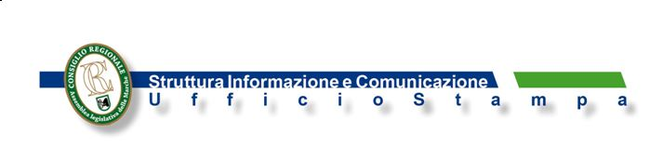
Comunicato n. 260
OMAGGIO A URSULA HIRSCMANN,
ADA ROSSI E SIMONE VEIL
“MADRI FONDATRICI DELL’EUROPA”

Incontro a Palazzo delle Marche e inaugurazione della mostra, frutto di un progetto dell’Università “La Sapienza” di Roma, realizzato dalla dottoranda Maria Pia di Nonno con i ritratti di Giulia del Vecchio. L’iniziativa organizzata dalla Commissione regionale pari opportunità con la collaborazione dell’Ufficio di Presidenza del Consiglio regionale, del Cif e del Forum delle donne
A sessanta anni dalla firma dei Trattati di Roma, la Commissione regionale pari opportunità, ricorda “Le madri fondatrici dell’Europa” attraverso una doppia iniziativa organizzata con la collaborazione dell’Ufficio di presidenza del Consiglio regionale, del Cif (Centro italiano femminile) e del Forum delle donne del Comune di Ancona. A Palazzo delle Marche l’inaugurazione della mostra, frutto di un progetto dell’Università “La Sapienza” di Roma, realizzato dalla dottoranda Maria Pia di Nonno, che attraverso i ritratti di Giulia del Vecchio racconta la storia di Fausta Deshormes, Maria De Unterrichter, Ursula Hirschmann, Ada Rossi, Sophie Scholl, Eliane Vogel-Polsky, Louise Weiss e Simone Veil.
Accanto alle immagini, un incontro chiamato a focalizzare l’attenzione sull’importante contributo da loro fornito per avviare la costruzione dell’Europa libera ed unita. Il manifesto di Ventotene, la sua diffusione, la nascita di nuovi movimenti, la militanza vissuta con passione e determinazione ed i significativi traguardi raggiunti, con tre esperienze al centro del dibattito, quelle di Ursula Hirschmann, Ada Rossi e Simone Veil, nel 1979 primo Presidente del Parlamento europeo. “Una scelta – dice la Presidente della Commissione pari opportunità, Meri Marziali – senza alcuna influenza retorica, nella consapevolezza che l’impegno di queste donne ha posto le basi per un grande progetto. La strada da seguire per un suo effettivo consolidamento richiede oggi nuove e qualificate energie e di tutta la capacità delle donne di essere protagoniste del loro tempo”.
L’attenzione del Consiglio regionale nei confronti delle tematiche europee nell’intervento del Presidente Antonio Mastrovincenzo, che ha ricordato le numerose iniziative concretizzate in questi anni, molto spesso con la partecipazione delle scuole. “Il nostro obiettivo – sottolinea - è quello di coinvolgere il più possibile le nuove generazioni. Ma ricordare e riscoprire figure fondamentali del passato, appartiene a quell’esercizio della memoria che ci deve accompagnare quotidianamente. Queste donne hanno lasciato un segno indelebile in alcune fasi storiche e tra di loro credo sia giusto annoverare anche la figura di Joyce Lussu. Nel suo libro “Fronti e Frontiere”, emerge chiaramente il grande valore della libertà, la necessità di un mondo dove le barriere siano smantellate”.
Il dibattito, coordinato da Mariantonia Sciarillo, commissaria della Cpo e rappresentante del Cif di Ancona, è stato animato dagli interventi di Laura Pergolesi (Presidente del Forum delle Donne di Ancona), Daniela Colombo (“Aidos”), Grazia Massetti (“Fondazione Ernesto Rossi e Gaetano Salvemini”), Natascia Mattucci (Docente di filosofia all’Università di Macerata e commissaria Cpo) e Patrizia Di Nonno, ideatrice della mostra, che resterà aperta fino ad ottobre a Palazzo delle Marche.

A.Is.
Ancona – 22 – 9 - 2017

